广西壮族自治区公共资源交易平台系统
电子合同注意要点

电子合同注意要点
1、电子合同（代理合同）由招标人在事前监管系统发起，招标项目详情页面选择代理机构，选择线上签订招标代理合同签订方式，再点击“跳转电子合同签系统”进行合同签订。
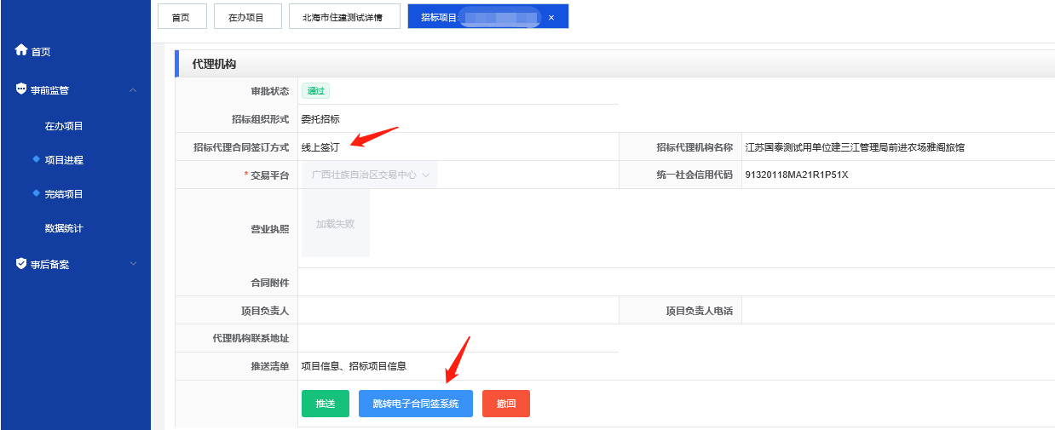
2、电子合同（代理合同）签订过程中，如出现需更换招标代理情况且代理合同还未签订的，可点击“撤回”按键。点击“撤回”后，与招标代理正在签订的合同变成作废状态。招标人可选择新的代理机构进行合同签订。
3、电子合同签订过程中，合同修订环节，乙方如需甲方进行确认，则点击“提交甲方”按键。点击“提交甲方”后，流程提交给甲方，甲方可以进行合同的修改。
4、如双方已对合同确认无误，请点击“合同已确认”，点击“合同已确认”后，流程提交给甲方，甲方可以进行合同的签章流程。
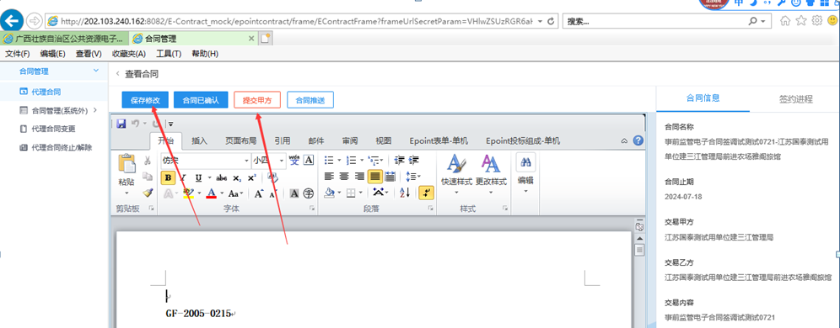
5、电子合同（中标合同）由招标人在事后监管系统发起，在“在办中标项目”中合同签订详情页面选择线上签订合同方式，再点击“跳转电子合同签系统”进行合同签订。
